Fecha: jueves 01 de septiembre de 2016
Boletín de prensa Nº 191

$3.354 MILLONES SE ADJUDICARON EN NUEVO CONTRATO PARA PLAN DE ALIMENTACIÓN ESCOLAR

Un total de 3.354 millones de pesos se adjudicaron al Plan de Alimentación Escolar PAE para el municipio, así lo dio a conocer la Subsecretaria de Cobertura Educativa María Elvira de la Espriella, quien explicó que la Unión Temporal Unidos por Pasto, fue la empresa ganadora de la licitación. De esta cifra, la Administración Local cofinanciará cerca de 2.800 millones de pesos.

Los recursos que beneficiarán a 51 instituciones, permitirá que 45.911 estudiantes tengan un complemento nutricional diario y 3.828 más de jornada única, reciban ración de almuerzo, durante los últimos 63 días calendario del año lectivo escolar 2016. A partir de este lunes 5 de septiembre, la Unión Temporal Unidos por Pasto, iniciará la prestación del servicio.

La funcionaria destacó que el municipio de Pasto es uno de los pocos en el país que ha conseguido mantener el servicio del Plan de Alimentación Escolar durante todo el año, salvo con algunas dificultades que se han solucionado de manera inmediata. También agregó que se cuenta con veedurías y Comités de Restaurantes Escolares para verificar que los alimentos sean de calidad y manejados bajo las condiciones sanitarias que exigen las normas.

Se espera que en dos semanas el Ministerio de Educación Nacional, de a conocer la cifra que cofinanciará para el PAE del año 2017 y así buscar los recursos restantes por parte del municipio, para garantizar la alimentación de los niños, niñas y jóvenes desde el primer día de clase.

Información: Secretario de Educación Henry Barco. Celular: 3165243708 henbarcomeloc@gmail.com

Somos constructores de paz

HOGAR DE PASO EL BUEN SAMARITANO, LISTO PARA ALBERGAR A VÍCTIMAS DE LA VIOLENCIA

Para el próximo viernes 9 de septiembre, está previsto el acto de inauguración del Hogar de Paso, El Buen Samaritano que albergará en su ruta de atención integral, a víctimas de la violencia, confirmó el Secretario de Gobierno del Municipio de Pasto, Eduardo Enríquez Caicedo.

Con una inversión cercana a los mil millones de pesos, y que fueron logrados con Cooperación Internacional, el Hogar de paso permitirá atender alrededor de 120 personas que requieran de este tipo de acompañamientos mientras cumplen con la ruta de atención establecida por la Administración Municipal y el Gobierno Nacional y que se prevé dure entre cuatro o cinco días.

Enríquez Caicedo añadió que el nuevo Hogar de Paso que funcionará en el sector de Anganoy, cuenta con 50 habitaciones dotadas de las condiciones para hacer digno el recibimiento de las personas víctimas de la violencia en su condición de desplazados. “Se establecerán estrictos controles para evitar que el lugar se convierta en morada permanente de estas personas, pero sí atenderemos de manera prioritaria como lo contempla la Ley de Víctimas a las madres gestantes o cabezas de familia”, recalcó el funcionario.

También indicó que avanza por buen camino la construcción de un Centro Regional de Víctimas que cuenta con una inversión superior a los 2.400 millones de pesos, y que tiene como fin atender la demanda de la población víctima de la violencia de cara al postconflicto. “En el registro del Municipio de Pasto, figuran alrededor de 106 mil víctimas y para garantizarles sus derechos fundamentales venimos trabajando de la mano de entidades como la Unidad de Atención de Víctimas y contamos además con centros como la UAO, que está ubicada en Cresemillas”, concluyó Enríquez Caicedo.

Información: Secretario de Gobierno Eduardo Enríquez Caicedo. Celular: 3174047375 eduardoenca@yahoo.com

Somos constructores de paz

JUEVES 29 DE SEPTIEMBRE, ALCALDE DE PASTO RINDE CUENTAS A LA CIUDADANÍA

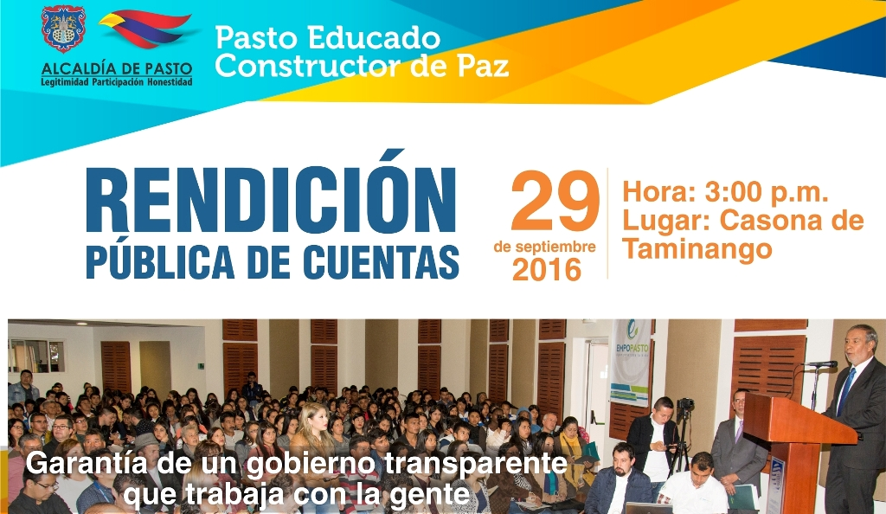

El jueves 29 de septiembre del año en curso, el alcalde de Pasto Pedro Vicente Obando Ordóñez, realizará la Rendición Pública de Cuentas correspondiente al primer semestre de 2016. El evento se llevará a cabo en la Casona Taminango a partir de las tres de la tarde. La ciudadanía podrá descargar en informe de gestión del mandatario municipal a través de la página web www.pasto.gov.co

Además los ciudadanos pueden proponer temas de interés, efectuar preguntas relacionadas con la gestión del alcalde de Pasto y conocer el Plan de Desarrollo Municipal, mediante el portal web de la Alcaldía o en el siguiente link: https://docs.google.com/forms/d/e/1FAIpQLScmRZS2dGtKsy3cDc1K7l-9dIdJCbqI0lZ45izXOzpIL2sZJg/viewform?c=0&w=1

Somos constructores de paz

GENOY, SERÁ EL ESCENARIO DE LA PRIMERA ELIMINATORIA DE LA VERSIÓN 14 DEL CONCURSO MUNICIPAL DE MÚSICA CAMPESINA

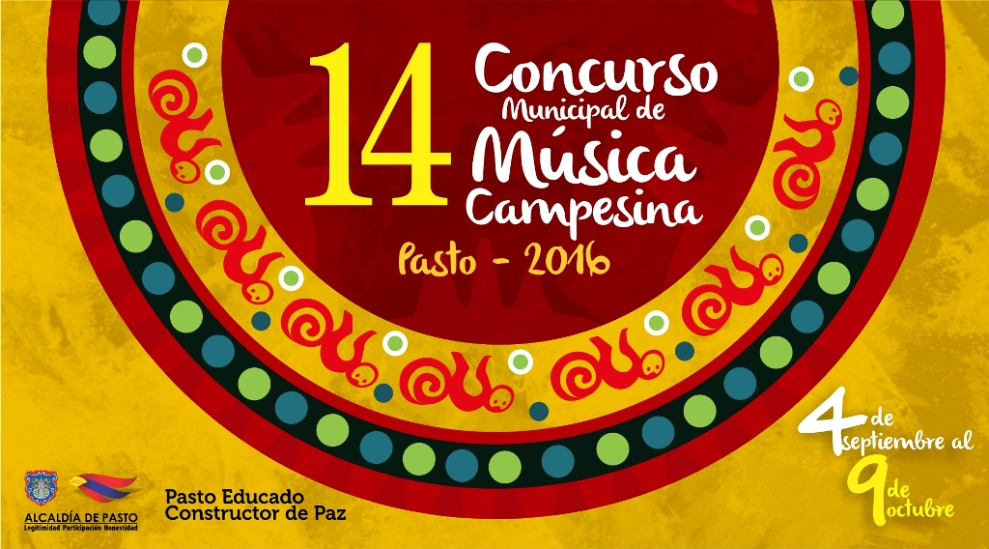

Este domingo 4 de septiembre en el corregimiento de Genoy, se llevará cabo la primera eliminatoria de la versión 14 del Concurso Municipal de Música Campesina; iniciativa liderada por la Alcaldía de Pasto a través de la Secretaría de Cultura que tiene como objetivo fortalecer la identidad del sector rural, estimular la creatividad de los compositores campesinos y promocionar su trabajo artístico musical.

El concurso está categorizado en dos modalidades o líneas de producción que son Tradicional y Nuevas Tendencias; la primera interpreta los aires de la música campesina con las expresiones originales, tanto en la música como en el texto; mientras que la segunda surge como una respuesta al interés de las nuevas generaciones, en la fusión de expresiones musicales tradicionales y modernas.

Serán cinco eliminatorias que se darán en las siguientes fechas:

1 eliminatoria: 4 de septiembre - Genoy
2 eliminatoria: 11 de septiembre – Mocondino
3 eliminatoria: 18 de septiembre – Obonuco
4 eliminatoria: 25 de septiembre – San Pedro de La Laguna
5 eliminatoria: 2 de octubre – Pasto

La premiación en categoría Tradicional, para el primer puesto es de $6.000.000, segundo puesto: $5.000.000, tercer puesto: $3.500.000; en categoría Nuevas Tendencias, primer puesto: $3.000.000, segundo puesto: $2.000.000 y tercer puesto $1.500.000.

Se destaca que para esta versión se realizará el reconocimiento a toda una vida musical, como un premio otorgado a un compositor campesino, que se haya destacado por su aporte creativo, difusión y conservación de la tradición musical campesina y quien recibirá un estímulo de $2.000.000.

El Concurso de Música Campesina es uno de los certámenes que reúne a los mejores compositores e intérpretes cantautores de nuestra región, de donde salen nuevos valores artísticos que se dan a conocer con su inspiración y creatividad enriqueciendo el patrimonio cultural del pueblo pastuso.

Información: Secretario de Cultura, José Aguirre Oliva. Celular: 3012525802

Somos constructores de paz

MUESTRA ARTESANAL MUÑEQUERÍA NAI ESTE VIERNES 2 DE SEPTIEMBRE



La Subsecretaría de Turismo de Pasto realizará en el Punto de Información Turística (PIT) de la Casa de Don Lorenzo, la muestra artesanal Muñequería Nai, hoy viernes 2 de septiembre durante todo el día. Esta microempresa familiar, está integrada por artesanos dedicados al tejido, diseño, innovación, creación de muñequería en tela, almohadas y accesorios como llaveros de varias figuras en especial la del Cuy. La actividad se hace con el propósito de apoyar a los artesanos que difunden la cultura, tradición y costumbres de la región.

Información: Subsecretaria Turismo, Elsa María Portilla Arias. Celular: 3014005333

Somos constructores de paz

Oficina de Comunicación Social
Alcaldía de Pasto

